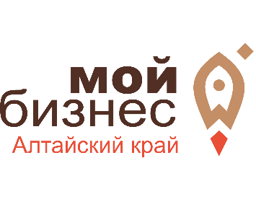

Предпринимателей Алтайского края приглашают принять участие в семинаре «Новый формат уплаты налогов: единый налоговый счёт и единый налоговый платёж»

Организатором семинара выступил региональный центр «Мой бизнес».

С 1 января 2023 года начал работать единый налоговый счет (ЕНС) – новая форма учёта платежей в бюджетную систему Российской Федерации. Теперь все платежи, администрируемые налоговыми органами, отражаются на отдельном казначейском счёте, открытом в Управлении Федерального казначейства по Тульской области.

Предпринимателям важно понимать, каким образом исполнять налоговые обязательства в условиях реализации ЕНС. Спикерами мероприятия выступят специалисты Управления ФНС России по Алтайскому краю.

Участникам семинара расскажут о том, что такое единый налоговый платёж и единый налоговый счёт, как они формируются, как перейти на данный вид налогообложения комфортно, как сформировать уведомление для налоговой, какие налоги будут оплачиваться единым налоговым платежом, как он будет распределяться по налогам и бюджетам, а также другие вопросы.

Семинар состоится 14 февраля 2023 года с 10-00 до 11-00 в Центре «Мой бизнес» по адресу: г. Барнаул, ул. Мало-Тобольская, 19. Принять участие можно как очно, так и в онлайн-формате. Для участия необходима регистрация. Получить более подробную информацию можно по телефону по тел.: 8-800-222-83-22 и на официальном сайте https://мойбизнес22.рф/.